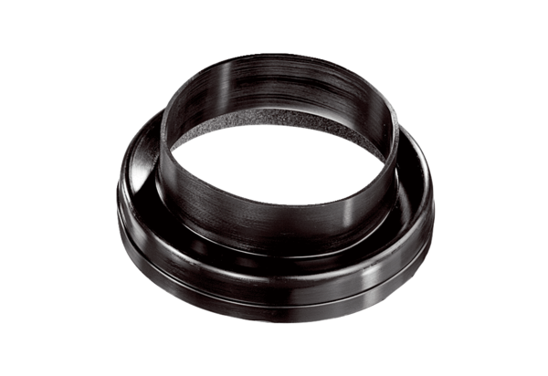Élément de liaison pour gaine ronde de ventilation MT-Ü125Unité de conditionnement : 1 pièceGamme: K
Numéro de référence : 0059.0986Fabricant : MAICO

